**널리유저블**

**리유저블 컵을 일상 속에서 널리 사용하자**

임베디드시스템공학과 202101690 최유민 **팀장**

임베디드시스템공학과 202001714 이승주

임베디드시스템공학과 202001686 권서희

임베디드시스템공학과 202101688 조하은

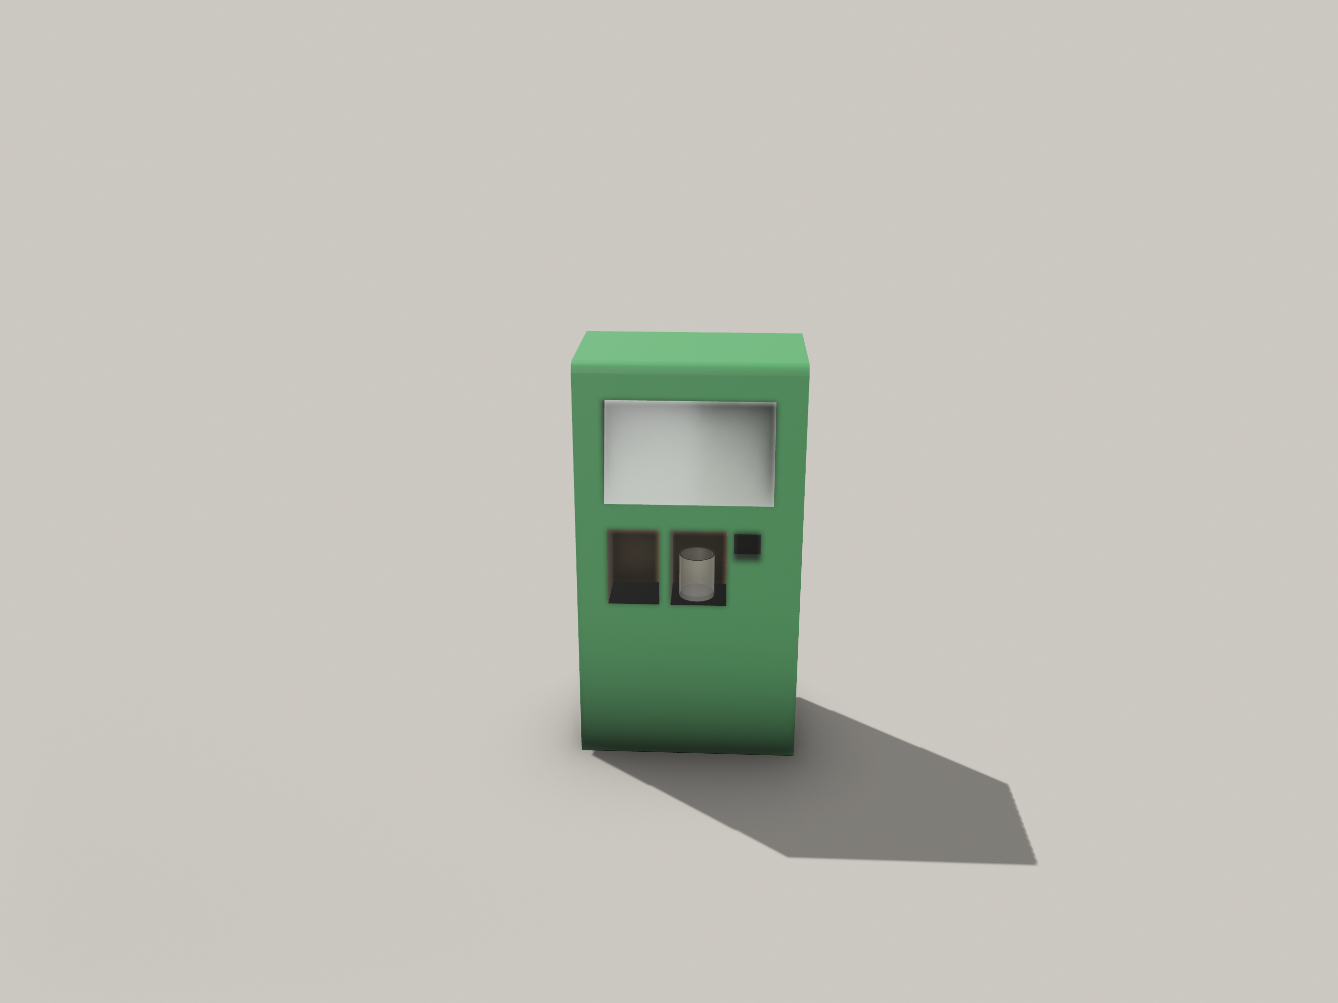

**목차**

1. 서론

2. 주제를 선정한 이유 및 해당 근거

3. 주요 기능

4. 주제 구현 방법 및 해당 근거 자료

5. 팀원간 업무 내용

6. 작품 제작 추진 계획 및 일정표

7. 지원 경비 사용 계획

**1. 서론**

널리유저블 시스템은 일상생활에서 리유저블 컵 사용을 촉진하기 위해 설계되었습니다. 이 시스템은 주로 카페가 밀집된 지역에 설치되어, 카페 이용객들이 리유저블 컵을 손쉽게 이용할 수 있도록 돕습니다. 사용자들은 널리유저블 기기를 통해 리유저블 컵을 대여하고 반납할 수 있으며, 이를 통해 어떤 카페에서든지 자유롭게 리유저블 컵을 사용할 수 있습니다. 또한, 이 시스템은 헬스장이나 학교와 같은 다양한 장소에서도 리유저블 컵을 대여할 수 있는 유연성을 제공합니다.

기기는 리유저블 컵뿐만 아니라 일회용 컵의 반납 및 분리수거 서비스도 제공합니다. 반납된 컵은 자동으로 분류되어 저장되며, 컵에 묻은 이물질이나 손상된 부분은 기기가 자동으로 감지하여 처리합니다. 기기 내부의 공간이 가득 차면 관리자가 이를 비웁니다. 반납된 리유저블 컵은 세척 후 재사용되고, 일회용 컵은 적절히 분리수거됩니다.

널리유저블 시스템은 세 가지 어플리케이션으로 운영됩니다. '널리유저블 Main'은 기기에서 실행되며, 사용자들은 '널리유저블 for User'를 통해 컵을 대여하고 반납합니다. 반납 시 보증금이 환불되고 스탬프가 적립되며, 모인 스탬프로 혜택을 받을 수 있습니다. 관리자는 '널리유저블 for Manager'를 통해 기기 상태를 모니터링하고 필요 시 조치를 취할 수 있습니다.

이 시스템을 통해 리유저블 컵의 사용을 확대함으로써 플라스틱 쓰레기 감소와 플라스틱 컵의 무분별한 버림으로 인한 환경 문제를 해결하는 데 기여할 수 있습니다. 널리유저블 시스템은 환경 보호를 위한 체계적이고 효율적인 접근 방식을 제공합니다.

**2. 주제를 선정한 이유 및 해당 근거**

**주제 선정 배경**

최근 한국 환경부의 일회용품 규제 정책에 중요한 변화가 있었습니다. 이전까지는 플라스틱 빨대와 종이컵 등의 사용을 제한하는 방향으로 규제 정책이 수립되어 있었으나, 최근 이러한 규제를 철회하고 자발적인 감축에 집중하는 방향으로 정책이 변경되었습니다. 이 결정은 환경단체들로부터 '일회용품 감축 포기'라는 비판을 받고 있으며, 환경부가 산업계의 이익을 우선시해 시대를 역행한다는 지적을 받고 있습니다.

환경부의 이러한 결정은 소상공인들의 경제적 부담을 고려한 것으로 보입니다. 플라스틱 빨대와 종이컵 사용에 대한 계도기간을 무기한 연장하고, 특히 소규모 카페나 식당들에게는 큰 부담이 될 수 있는 일회용 종이컵 사용 규제를 철회한 것이 그 예입니다.

환경단체 및 전문가들은 이러한 정책 변화에 대해 비판적인 입장을 표명하고 있습니다. 한국에서는 매년 수십억 개의 종이컵이 사용되고 있는데, 이들 중 상당수가 제대로 재활용되지 않고 있으며, 종이컵 내부의 플라스틱 코팅으로 인해 재활용이 더욱 어렵다는 것입니다. 또한 플라스틱 빨대 사용량도 연간 수십억 개에 이르고, 이에 대한 규제 연장은 쓰레기 증가 문제를 가속화할 수 있다는 지적이 있습니다.

이에 대해 환경부는 규제 철회를 정책 후퇴가 아닌 합리화로 설명하고 있습니다. 환경부는 종이컵 사용 금지 대신 재활용에 더 집중하겠다는 입장을 밝히고 있으며, 다회용 컵 사용을 촉진하고 필요한 경우 비용을 지원하겠다고 밝혔습니다.

이러한 상황은 널리유저블 시스템의 중요성을 더욱 부각시킵니다. 이 시스템은 리유저블 컵의 사용을 촉진하고, 일회용 컵 사용을 줄임으로써 환경적 영향을 감소시키는 한편, 사용자 참여와 인식을 증진시키는 역할을 할 수 있습니다. 또한, 카페 운영의 경제성을 향상시키고, 효율적인 컵 관리 시스템을 통해 카페 산업에 긍정적인 영향을 미칠 수 있습니다. 이러한 시스템은 폐기물 감소, 효율성 향상, 사용자 경험 개선이라는 삼중의 이익을 제공하며, 지속 가능한 카페 문화의 새로운 패러다임을 제시할 것입니다.

**문제 정의**

카페 산업에서는 일회용 컵의 대규모 사용으로 인한 환경 문제가 심각합니다. 대부분의 카페는 일회용 컵을 제공하고 있으며, 이들 컵은 종종 재활용되지 않고 쓰레기로 버려지는 경우가 많습니다. 특히 플라스틱 컵의 경우 분해되는데 수십 년이 걸리며, 이로 인해 해양 생태계와 야생 동물에 심각한 피해를 줄 수 있습니다. 또한 리유저블 컵을 도입하여 일회용 컵 사용을 줄이려는 노력도 있지만, 이러한 컵의 반환 및 관리가 비효율적일 때가 많습니다. 리유저블 컵이 재활용이 되지 않는다면, 그 사용은 환경적 측면에서 플라스틱 컵과 크게 다르지 않을 수 있습니다. 리유저블 컵이 재활용되지 않는다면, 그 사용은 단순히 일회용 플라스틱 컵을 대체하는 것으로 끝나게 될 것입니다. 이는 환경에 대한 지속 가능한 해결책을 제공하지 못하는 결과를 초래할 수 있습니다.

뿐만 아니라 사용자들은 리유저블 컵 사용에 소극적이며, 이에 대한 인식도 부족합니다. 또한, 카페 운영자들은 컵의 관리가 시간과 비용이 많이 소모되는 작업임을 인지하고 있습니다.

**해결책의 가치 및 중요성**

일회용 컵 사용을 줄이고 환경을 보호하기 위해 리유저블 컵 사용을 촉진하는 것은 매우 중요합니다. 이를 통해 환경 오염을 줄일 뿐 아니라 자원을 보존할 수 있습니다. 또한, 효율적인 컵 반환 및 관리 시스템을 도입하여 작업의 효율성을 높이고 비용을 절감할 수 있습니다. 사용자들의 참여를 촉진하여 환경 보호에 대한 인식을 높이는 것도 중요합니다. 이를 통해 환경 보호에 대한 사회적 책임을 공유하고, 지속 가능한 카페 문화를 조성할 수 있습니다. 뿐만 아니라, 리유저블 컵 반납 기기를 많은 곳에 설치함으로써 리유저블 컵을 사용하고 반납하는 것이 더욱 편리하고 유익하다는 인식을 심어줄 것이며, 또한 이러한 기기를 통해 리유저블 컵의 재사용률이 높아지고, 결국 환경에 대한 부담을 줄이는데 도움이 될 것입니다.

**프로젝트의 적용성 및 방향**

카페 산업 내에서 이러한 해결책을 적용함으로써 카페의 환경적, 경제적 지속 가능성을 높일 수 있습니다. 정부와 비즈니스 간의 협력을 통해 보다 효과적인 카페 환경케어 서포트 시스템을 구축할 수 있습니다. 이를 통해 카페 산업의 환경적 부담을 줄이고, 카페 운영자들의 비용을 절감할 수 있습니다. 또한, 사용자들의 환경 보호 의식을 높이고 카페 산업 전반에 긍정적인 영향을 미칠 수 있습니다. 이러한 프로젝트는 지속 가능한 사회와 환경을 위한 중요한 발전 방향을 제시할 수 있습니다.

또한, 리유저블 컵 사용과 회수를 더욱 유인적으로 만들기 위해 정부와 협력하여 특별한 어플리케이션을 개발할 수 있습니다. 이 어플리케이션을 통해 사용자들은 리유저블 컵을 사용하고 회수할 때마다 일종의 혜택을 받을 수 있도록 한다면, 사용자들은 환경 보호에 기여하는 동시에 자신에게도 이득이 되는 경험을 할 수 있습니다. 이러한 참여와 보상 시스템은 리유저블 컵 사용률을 높일 뿐만 아니라, 환경 보호 의식을 확산시키는 데에도 도움이 될 것으로 기대됩니다.

사용자들이 보다 쉽게 접근할 수 있는 리유저블 컵 반납기를 개발하여 접근성을 높이며 리유저블 컵의 사용을 증가시키고 회수율 또한 향상이 될 가능성이 커질 수 있습니다. 더불어 사용자들이 편리하게 리유저블 컵을 이용할 수 있다면, 일회용 컵 사용을 줄이고 친환경적인 생활 방식을 채택하는 데에 더욱 동기 부여가 될 것입니다

여기에 일회용 컵 반납기 기능을 함께 설치한다면 환경적으로 더욱 긍정적인 영향을 줄 수 있을 것입니다.

**(1) 일회용 컵 사용량 감소** : 일회용 컵 반납기의 설치로 인해 사용자들은 일회용 컵을 리유저블 컵으로 대체할 수 있는 선택지를 갖게 됩니다. 이는 일회용 컵의 사용량을 감소시키는 데 기여할 수 있습니다.

**(2) 환경 보호**: 일회용 컵의 사용량이 감소함에 따라 자원 소모와 쓰레기 생성량이 줄어들어 환경에 미치는 부담도 감소할 것입니다. 일회용 컵의 재활용률을 높일 수 있게 되어 자원을 효율적으로 활용할 수 있습니다.

**(3) 사용자 편의성 증대**: 사용자들은 리유저블 컵 또는 일회용 컵 중 선택할 수 있으므로 자신에게 가장 편리한 방법을 선택할 수 있습니다. 이는 사용자들이 친환경적인 선택을 하도록 유도할 수 있습니다.

**(4) 사회적 영향**: 이러한 시스템은 사회적 책임을 갖는 기업들의 이미지를 향상시키고 환경 보호에 대한 인식을 높일 수 있습니다. 이는 사회적으로도 긍정적인 영향을 미칠 것입니다.

**기존 유사 제품**

**(1) 일회용 컵 반납기**

세종시와 제주도에서는 2022년 12월부터 1회용 컵 보증금제를 시행했습니다. 일회용 컵 보증금제는 주요 프랜차이즈 커피전문점에서 음료를 주문할 때 1회용 컵에 자원순환 보증금 300원을 부과하고, 소비자가 사용한 컵을 반납하면 보증금을 돌려주는 제도입니다.

카페에서 일회용 컵에 음료를 주문하면 원래 음료의 가격에 보증금 300원이 더 부과됩니다. 음료를 다 마신 뒤 지역 곳곳에 있는 일회용 컵 반납기에 컵을 반납하면 보증금 300원을 돌려받을 수 있습니다. 먼저 '자원순환보증금' 어플 또는 '신한SOL' 어플을 핸드폰에 설치한 뒤 앱 내 회원가입과 이체계좌 등록을 진행합니다. 일회용 컵 반납기는 키오스크 형태로 되어 있어 화면을 보고 따라하면 됩니다. 일회용 컵에 있는 음료를 비우고 뚜껑, 빨대, 컵홀더 등은 제거합니다. 자원순환보증금 어플의 개인 바코드를 기기에 스캔한 뒤, 일회용 컵에 붙어있는 바코드 스티커를 기기에 스캔하면 반납이 완료됩니다. 일회용 컵은 옆에 있는 컵 투입구에 넣으면 됩니다. 종이컵과 플라스틱컵 모두 반납이 가능합니다. 컵 투입구가 컵 종류에 따라 분류되어 있어 사람이 직접 넣는 기기도 있고, 컵 투입구가 하나만 있어 컵을 넣으면 자동으로 소재를 판별해서 분리하는 기기도 있습니다. 보증금은 어플로 들어오고 내 계좌로 보낼 수 있습니다. 어플에는 일회용 컵 반납 목록이 기록됩니다.

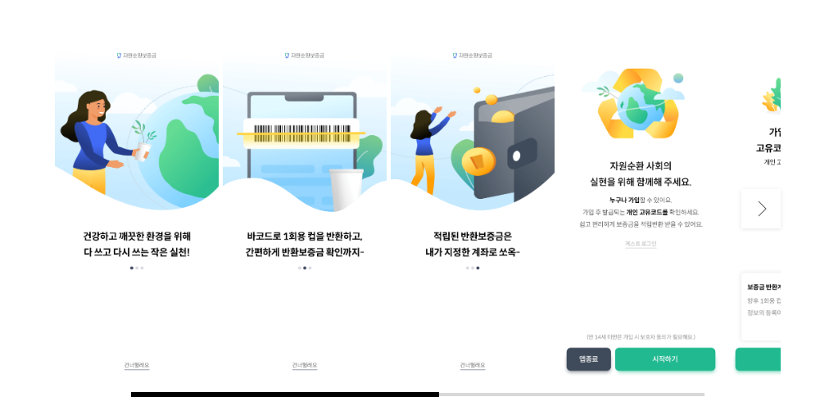

**(2) 리유저블 컵 반납기**

스타벅스 매장 중에는 일회용 컵 없는 에코 매장이 있습니다. 에코 매장에서는 모든 음료가 매장 컵/개인 컵/리유저블 컵으로만 제공되며 리유저블 컵 선택 시 테이크아웃은 가능하지만 컵 보증금 1000원이 별도 부과됩니다. 이 컵을 해빗컵이라고 부릅니다. 지역 곳곳에 있는 해피해빗 리유저블 컵 반납기에 컵을 반납하면, 보증금 1000원을 돌려받을 수 있습니다. 반납된 리유저블 컵은 수거되어 전문 세척장으로 이동해 깨끗하게 세척된 후 다시 카페로 이동하여 재활용됩니다. 하자가 생겨서 폐기된 컵은 업사이클링 됩니다.

해피해빗 리유저블 컵 반납기는 키오스크 형태로 되어 있어 화면을 보고 따라하면 됩니다. 해빗컵에 있는 음료를 비우고, 뚜껑, 빨대, 컵홀더 등은 제거합니다. 해빗컵에 붙어있는 음료 라벨 스티커도 제거합니다. 컵 투입구에 해빗컵을 한 개씩 넣어주면 반납이 완료됩니다. 연속으로 5개까지 반납할 수 있습니다. 파손되거나 세척되지 않은 컵은 반납 불가능합니다. 보증금 환불 방식으로는 현금, 스타벅스 카드, 해피해빗 에코포인트, 티머니가 있습니다. 현금을 선택하면 반납기에서 1000원이 바로 지급됩니다. '해피해빗' 어플을 깔면 해피해빗 리유저블 컵 반납기 위치를 알 수 있습니다.

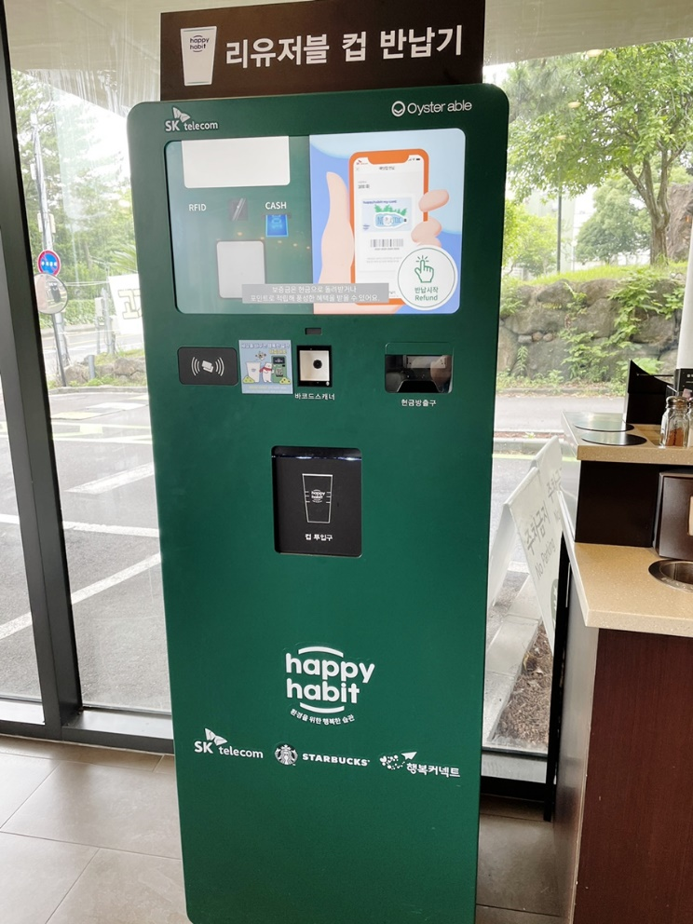

**기존 제품의 문제점**

**(1) 컵 반납기가 손상되거나 이물질이 묻은 컵을 인식하지 못합니다.**

손상된 컵을 반납할 경우 플라스틱 조각이 반납기 안으로 들어가 시스템 오류가 발생할 수 있습니다. 이는 반납기의 작동을 방해하고 서비스 이용에 불편을 초래합니다. 이물질이 묻어있는 컵을 반납할 경우 반납기가 더러워질 수 있습니다. 컵홀더나 빨대 등이 제거되지 않은 컵을 반납할 경우에도 마찬가지입니다. 이처럼 손상된 컵이 구분되지 않으면 재활용 공정에서 컵을 분류하고 처리하는 데 더 많은 비용과 에너지가 필요하게 되어 환경을 지키자는 의미가 퇴색됩니다.

**(2) 컵 반납기가 다 찼을 때 이것을 바로 알리는 기능이 없습니다.**

컵 반납기가 가득 찼을 때, 고객들이 추가로 컵을 반납할 공간이 없어져 서비스 이용에 차질이 생깁니다. 이 상황은 사용자에게 큰 불편을 초래하며, 결과적으로 보증금 반환을 받지 못하는 경우가 발생합니다. 또한, 일부는 컵을 반납기 주변에 버리고 가는 경우가 생겨, 주변이 지저분해지고 환경오염으로 이어지는 부작용도 나타나고 있습니다**.**

**(3) 컵 보증금 때문에 소비자들은 음료의 가격이 상승한 것처럼 느낍니다.**

일회용 컵 보증금으로는 300원, 리유저블 컵 보증금으로는 1000원이 음료 가격에 더 붙습니다. 큰 돈은 아니지만 음료를 자주 마시는 소비자들은 음료의 가격이 상승한 것처럼 느낄 수 있습니다. 이 때문에 소비자들이 컵 반납 제도를 실시하는 카페를 피하게 될 수도 있습니다.

**(4) 컵을 반납하지 않는 소비자들이 있습니다.**

반대로 음료를 가끔 마시는 소비자들은 보증금이 얼마 안 된다고 생각해 컵을 반납하지 않을 수 있습니다. 반납을 하지 않아서 버려지는 컵들은 환경을 오염시킵니다. 환경을 지키기 위해 실시한 제도가 제 역할을 못하게 되는 것입니다.

**(5) 일회용 컵 반납과 리유저블 컵 사용이 대중화되지 않았습니다.**

일회용 컵 반납 제도를 시행하는 곳은 제주도와 세종시 두 곳 뿐이고, 일회용 컵이 없는 스타벅스 매장은 전국에 48개 뿐입니다. 아직 다른 프랜차이즈 카페나 개인 카페들은 일회용 컵을 주로 사용합니다. 또한 기존의 컵 반납기는 그저 반납의 역할만 할 뿐, 일상 속에서 리유저블 컵의 사용을 시작하게끔 도움을 주지는 않습니다. 결국 리유저블 컵을 소비자들이 직접 준비해서 들고 다녀야 되는 것입니다. 하지만 귀찮음, 집에 구비해두지 않음 등의 이유로 리유저블 컵을 들고 다니는 소비자들이 많지 않습니다. 소비자들이 리유저블 컵을 쉽게 접할 수 있게 하는 장치가 필요합니다.

**기존 제품과의 차별성**

**(1) 반납된 리유저블 컵의 손상 여부를 판단하는 기능을 가지고 있습니다.**

기계 내부에 카메라가 설치되어 있어, 사용자가 리유저블 컵을 반납하면 실시간으로 검사합니다. 카메라를 통해 반납된 컵에 깨진 부분이 존재하는지, 이물질이 존재하는지, 그리고 컵홀더의 빨대가 제거되었는지 판별하여 재사용이 가능한 컵만을 회수합니다. 이를 통해 사용자는 안전하고 깨끗한 리유저블컵을 대여할 수 있고 기기에 문제가 발생할 수 있는 가능성이 줄어듭니다.

**(2) 앱 연동 기능을 갖고 있습니다.**

사용자용 앱과 관리자용 앱이 구분되어 구현되어 있으며, 기기와의 연동을 통해 편리성을 제공합니다. 사용자는 앱을 통해 가까운 대여 및 반납기 위치를 확인하고, 필요한 경우 대여 및 반납을 간편하게 할 수 있습니다. 또한, 사용자는 대여 및 반납 시 포인트를 적립하여 다양한 혜택을 받을 수 있습니다. 관리자는 기계의 상태를 실시간으로 모니터링하고, 컵이 가득 차거나 대여 가능 컵이 부족한 경우 알림을 받을 수 있습니다. 반납기의 용량이 가득 차면 관리자 앱으로 알림이 가 즉각적인 관리 조치를 가능하게 하여 서비스 중단을 방지하고 고객 불편을 최소화합니다.

**(3) 자체 대여 기능이 있습니다.**

이 기기는 기존의 반납기와는 달리 리유저블 컵을 대여해줍니다. 이 기능은 사용자들에게 더 많은 편의성을 제공하며, 사용자들의 리유저블 컵 사용을 장려함으로써 환경 보호에 기여할 수 있습니다. 기존의 리유저블 컵 반납기는 반납만 가능할 뿐 대여 서비스는 없어 특정한 카페에서만 리유저블 컵을 받아서 사용할 수 있었지만, 이 기기에서 리유저블 컵을 대여한다면 모든 카페 뿐만 아니라 헬스장이나 학교 등 여러 장소에서 대여한 리유저블 컵을 사용할 수 있습니다.

**(4) 대여 및 반납 과정이 간단하고 빠르며 기기가 단순하고 가볍습니다.**

서비스를 이용함에 있어서 모든 과정이 30초 내에 이루어질 수 있도록 가장 필요하고 간단한 기능만을 제공합니다. 많은 양의 데이터셋으로 학습 시킨 머신러닝을 통해 컵 판별이 5초 내에 가능합니다. 기기는 최소로 필요한 기능만을 탑재하고 있어 기존의 반납 기기보다 단순하고 가볍습니다. 이 특징은 더 많은 널리유저블 시스템 설치에 유리하여 사람들이 리유저블 컵에 더 쉽고 빠르게 접근할 수 있도록 합니다.

사용자들은 편리하게 리유저블 컵을 사용하며 환경보호에도 이바지하고 혜택도 얻을 수 있습니다. 또한 매장 관리자는 운영 및 유지보수 측면에서 큰 혜택을 얻을 수 있습니다. 리유저블 컵 대여/반납기를 여러곳에 배치함으로써 리유저블 컵 사용을 활성화할 수 있습니다.

**3. 주요 기능**

**널리유저블 기기**

널리유저블 기기에는 컵 투입구와 배출구가 하나씩 있고, 바코드 인식부가 있습니다.

기기 맨 위에는 컵 배출구와 연결된 대여용 리유저블 컵 저장소가 있습니다.

기기 맨 아래에는 컵 투입구와 연결된 두 개의 반납용 컵 저장소가 있습니다.

기기 중앙에는 터치 가능한 화면이 있고 이곳에서 '널리유저블 Main' 어플리케이션을 실행합니다.

**(1) 리유저블 컵을 대여합니다.**

사용자가 기기 화면에서 대여 버튼을 터치하면 리유저블 컵이 배출구로 나옵니다.

**(2) 리유저블 컵을 반납합니다.**

사용자가 기기 화면에서 반납 버튼을 터치하면 투입구가 열려서 안에 리유저블 컵을 넣습니다.

**(3) 일회용 컵을 반납합니다.**

사용자가 기기 화면에서 반납 버튼을 터치하면 투입구가 열려서 안에 일회용 컵을 넣습니다.

**(4) 일회용 컵과 리유저블 컵을 자동으로 분류해서 각기 다른 공간에 저장합니다.**

투입구는 하나이지만 기기는 카메라와 딥러닝 학습을 통해 컵을 자동으로 분류합니다.

**(5) 손상된 리유저블 컵은 반환됩니다.**

기기는 카메라와 딥러닝 학습을 통해 파손된 컵, 이물질이 묻은 컵, 컵홀더나 빨대가 제대로 제거되지 않은 컵 등을 자동으로 인식합니다. 손상된 리유저블 컵은 반납이 불가하여 사용자에게 반환됩니다. 상태가 깨끗한 컵만 자동으로 분류하여 반납됩니다.

**(6) 바코드 인식 부분이 존재하여 사용자 확인이 가능합니다.**

바코드 인식 부분에 '널리유저블 for User' 앱에서 발급 받은 회원 바코드를 찍으면 기기 화면에 회원 정보와 데이터가 표시돼서 사용자 확인이 가능합니다.

**(7) 컵을 저장하는 공간에 센서가 부착되어 있습니다.**

새 리유저블 컵을 저장하는 공간에 센서가 부착되어 있어 대여 컵 저장 공간이 빌 경우에 상황을 바로 알립니다. 또한 반납된 리유저블 컵과 일회용 컵을 저장하는 공간에 센서가 부착되어 있어 반납 컵 저장 공간이 꽉 찰 경우에 상황을 바로 알립니다.

**'널리유저블 Main' 어플리케이션**

**(1) 사용자에게 컵 대여 및 반납 서비스를 제공합니다.**

어플리케이션 초기 화면에서 대여 또는 반납 버튼을 터치해 실행합니다.

**(2) 대여를 선택하면 바코드를 인식해 회원 정보를 기기 화면에 표시합니다.**

기기에 부착되어 있는 바코드 리더기에 회원 바코드를 찍으면 회원 정보가 기기 어플리케이션으로 넘어오고 화면에 표시되면서 해당 회원이 대여가 가능한 상태인지 등의 정보를 알 수 있습니다. 비회원은 대여가 불가능합니다.

**(3) 대여 보증금을 결제합니다.**

회원 계정에 연결된 계좌로 결제, QR코드 결제 두 가지 방법을 사용합니다. 보증금을 결제하면 리유저블 컵 대여가 완료됩니다.

**(4) 반납은 회원과 비회원 모두 가능합니다.**

회원 반납은 대여 과정과 동일하게 바코드를 인식해 회원 정보를 기기 화면에 표시합니다. 바코드 인식 후 컵을 투입구에 넣으면 컵 반납이 완료됩니다. 비회원 반납은 바코드 없이 바로 컵 투입이 가능합니다.

**(5) 컵을 반납하면 보증금이 환불됩니다.**

보증금은 회원 계정에 연결된 계좌로 들어옵니다. 비회원은 보증금 환불이 불가능합니다.

**(6) 컵을 반납하면 스탬프가 적립됩니다.**

하나의 컵을 반납하면 한 개의 스탬프가 적립됩니다. 스탬프를 열 개 모으는 회원에게는 혜택이 주어집니다. 리유저블 컵 반납 스탬프와 일회용 컵 반납 스탬프가 다르며 리유저블 컵 스탬프를 다 모았을 때의 혜택이 더 풍부합니다. 비회원은 스탬프 적립이 불가능합니다.

**(7) 널리유저블 기기에 문제가 생겼을 경우 신고가 가능합니다.**

기기에 문제가 생겼을 경우 신고 버튼을 터치하면 됩니다. 기기 앱의 문제인지, 기기 작동의 문제인지 두 가지의 선택지가 있어 하나를 터치하면 바로 관리자용 앱에 알림이 전송됩니다.

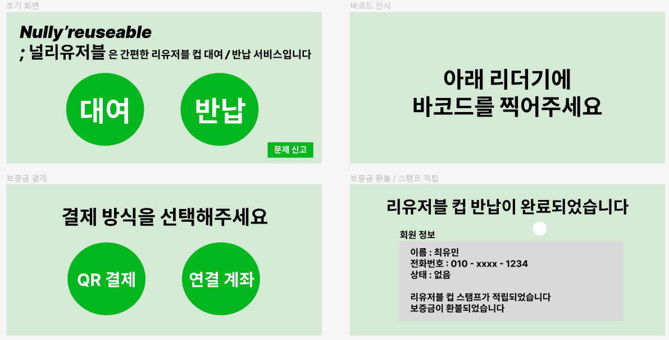

**'널리유저블 for User' 어플리케이션**

**(1) 회원가입 / 로그인 기능이 있습니다.**

회원가입을 하게 되면 회원 정보, 스탬프 적립 현황, 리유저블 컵 대여 현황, 대여 및 반납 이력 등의 회원 데이터가 어플리케이션 데이터베이스에 저장됩니다. 가입이 완료된 회원만이 리유저블 컵 대여와 스탬프 적립 등의 활동이 가능합니다.

**(2) 자신의 계정에 계좌를 연결해서 보증금을 결제하고 환불받을 수 있습니다.**

계좌를 연결하게 되면 자동으로 그 계좌에서 보증금이 결제되고 환불된 보증금이 들어옵니다.

**(3) 하루에 최대 2회까지 리유저블 컵 대여가 가능합니다.**

2회를 초과하여 대여를 시도하면 안내 메시지가 뜨면서 대여가 불가능합니다.

**(4) 리유저블 컵은 대여 후 일주일 안에 반납해야 합니다.**

리유저블 컵을 대여한 뒤 일주일 안에 반납하지 않으면 연결된 계좌에서 주기적으로 일정 금액을 회수합니다.

**(5) 리유저블 컵을 분실했을 경우 신고가 가능합니다.**

컵을 분실했을 때 신고할 수 있는 페이지가 있습니다. 분실 신고를 하면 연결된 계좌에서 리유저블 컵 가격만큼의 금액이 회수됩니다. 분실 신고 횟수가 3회를 초과할 경우 널리유저블 시스템 사용이 불가능합니다.

**(6) 널리유저블 기기에 문제가 생겼을 경우 신고가 가능합니다.**

기기에 문제가 생겼을 경우 신고 페이지에서 고장 신고가 가능합니다. 문제 상황을 쓰고 신고하기 버튼을 터치하면 바로 관리자용 앱에 알림이 전송됩니다.

**(7) 널리유저블 기기의 위치가 지도에 표시됩니다.**

지도를 통해 널리유저블 기기의 위치를 확인하여 자신에게 가까운 곳에서 쉽게 리유저블 컵을 대여하고 반납할 수 있습니다.

**'널리유저블 for Manager' 어플리케이션**

**(1) 대여 가능한 리유저블 컵이 부족할 경우 알림이 도착합니다.**

**(2) 컵 반납 공간이 가득 차서 자리가 없을 경우 알림이 도착합니다.**

**(3) 기기에 문제가 생겨 신고가 들어올 경우 알림이 도착합니다.**

**4. 주제 구현 방법 및 해당 근거 자료**

**하드웨어**

**(1) 리유저블 컵 대여 서비스**

리유저블 컵 대여 서비스는 ‘널리유저블’ 어플을 가입한 사람만 사용할 수 있도록 한다. 스크린에서 ‘대여’ 버튼을 누른 후, 핸드폰 앱에서 본인의 회원 바코드를 찍음으로서 본인 확인을 하게 된 후, 1000원의 보증금을 결제한다.

결제가 완료된다면 기기 내부의 모터가 돌아가게 하여 컵을 밀어낸다. 컵은 세로가 아닌 가로로 보관을 한다. 가로로 보관을 하면 한 줄에 많은 컵을 보관할 수 없으므로, 여러 줄로 쌓아 컵을 보관하며 컵 대여시 두 번째 줄, 세 번째 줄에 보관된 컵 또한 아래로 내려갈 수 있도록 한다.

초음파 센서를 이용하여 장애물 인식이 10초동안 되지 않는다면 관리자 앱으로 ‘대여 가능한 컵이 없습니다.’ 는 식의 알람이 울릴 수 있도록 한다.

**(2) 일회용 컵(플라스틱/종이)과 리유저블 컵 분류 / 이물질 묻은 컵 분류**

1. CNN과 같은 모델을 이용하여 플라스틱 컵과 리유저블 컵을 분류할 수 있는 모델을 만든다.

- 분류 모델의 경우 AlexNet, VGGNet, ResNet, ResNeXt 등의 모델을 사용하여, 비교한 후 최종 판별 모델을 선정한다.

2. 플라스틱 컵, 리유저블 컵의 최대한 많은 양의 이미지를 모델에 학습시킨다. 기기에 달린 카메라를 이용하여 컵이 반납되었을 때, 반납된 컵의 이미지를 스캔한 후 스캔된 이미지와 학습된 이미지를 비교한다. 플라스틱 컵과 리유저블 컵의 무게를 측정하여 이것 또한 학습을 시켜 플라스틱 컵과 리유저블 컵을 분류하는데 더 높은 정확도가 나올 수 있도록 한다.

3. 만일 반납된 컵의 이미지가 플라스틱 컵과 리유저블 컵과의 정확도가 일정 이하로 떨어진다면 그 컵은 반납되지 않고, 다시 사용자에게로 반환된다.

4. 이물질이 묻은 컵 또한 학습된 모델과 비교했을 때 정확도를 비교하여 일정 이하로 떨어진다면 반납이 불가하고 다시 사용자에게로 반환되도록 한다.

5. 이 때, 반환된 컵을 수거했는지 기기 내부에 달린 카메라를 이용하여 확인한다. 반환된 컵을 10초 이내로 수거하지 않는다면 기기 외부에 설치된 LED 조명에 빛이 들어오고, 스피커에서 알람이 울릴 수 있도록 한다.

**(3) 컵을 구분하는 무게 센서**

시스템에는 컵이 리유저블인지 일회용인지 구분할 수 있는 간단한 센서가 필요하다. 이 센서는 컵의 무게를 판단한다.

**(4) 서브모터로 각도 조절**

센서가 컵의 종류를 알아내면, 서브모터가 작동하여 특정 각도로 회전한다. 이 각도는 컵을 올바른 방향으로 분류하기 위한 것이다. 예를 들어, 리유저블 컵은 약간 왼쪽으로, 플라스틱 컵은 오른쪽으로 각도를 조절해 컵이 떨어지도록 한다.

**(5) 분류**

모터의 각도 조절로 인해 컵은 두 개의 다른 방향 중 하나로 떨어진다.

**(6) 컴퓨터 제어**

컴퓨터는 센서에서 받은 정보를 바탕으로 서브모터가 어떤 각도로 회전해야 하는지 결정한다. 이는 각 컵을 정확한 방향으로 분류하기 위해 필요하다.

**어플리케이션**

**'널리유저블 for User' 어플리케이션 Flow Chart (1)**

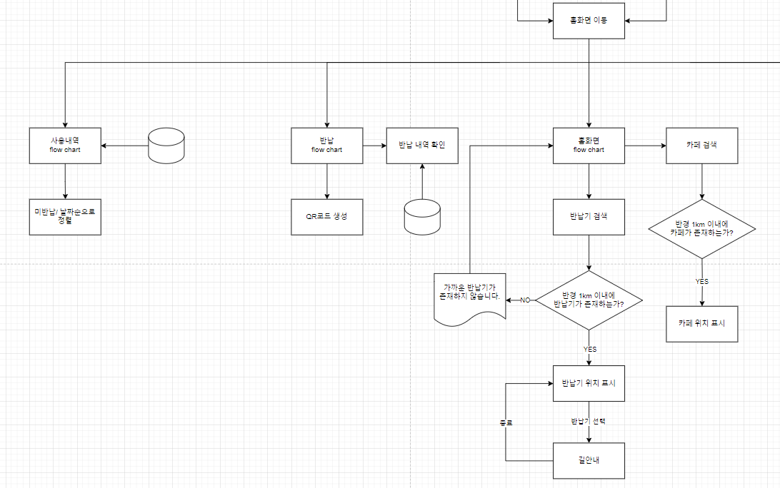

**널리유저블 for User' 어플리케이션 Flow Chart (2)**

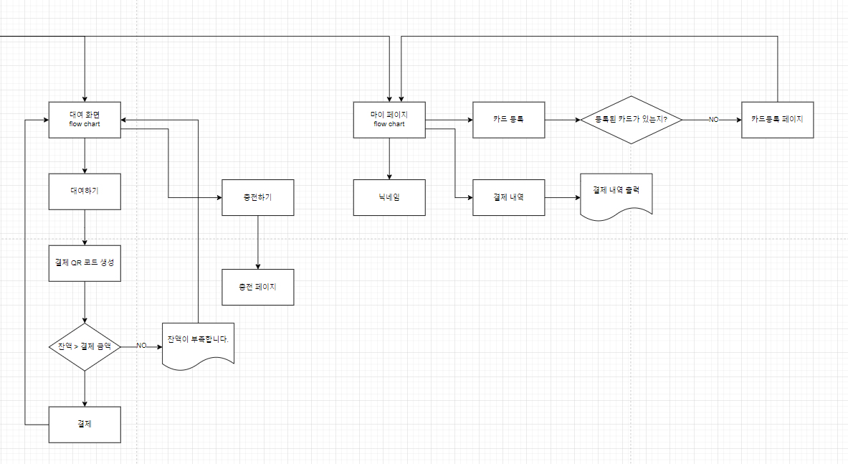

**'널리유저블 for User' 어플리케이션 회원가입 Flow Chart**

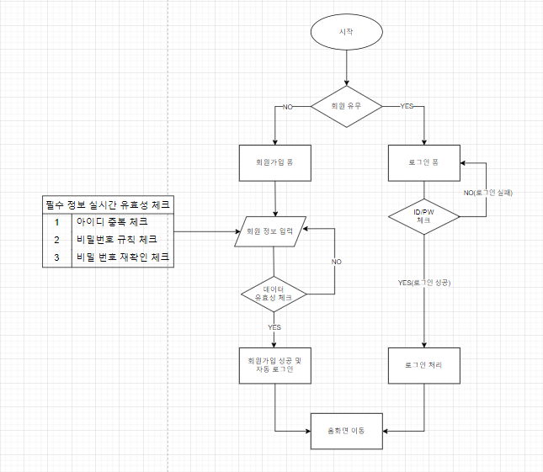

**'널리유저블 Main' 어플리케이션 Flow Chart**

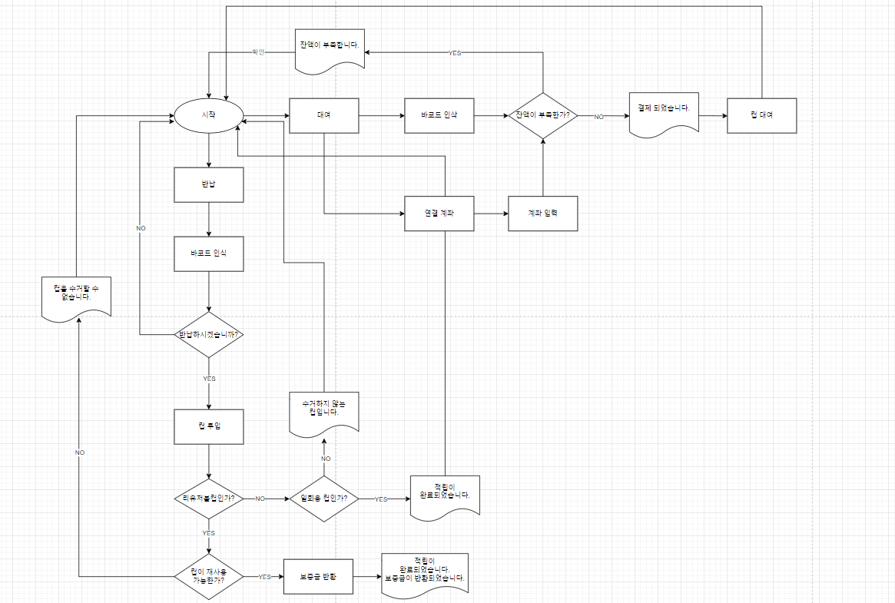

**5. 팀원 업무 내용**

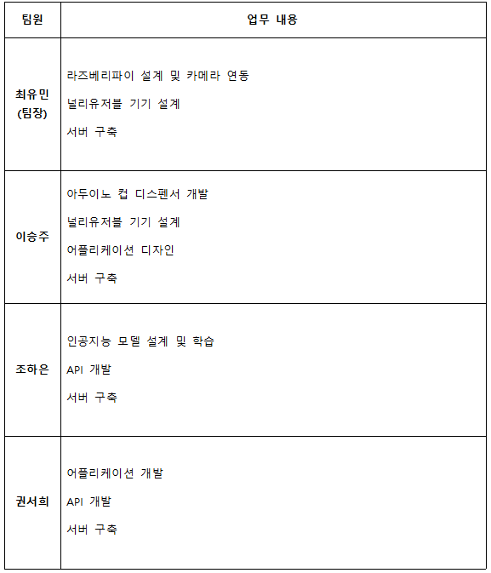

**6. 작품 제작 추진 계획 및 일정표**

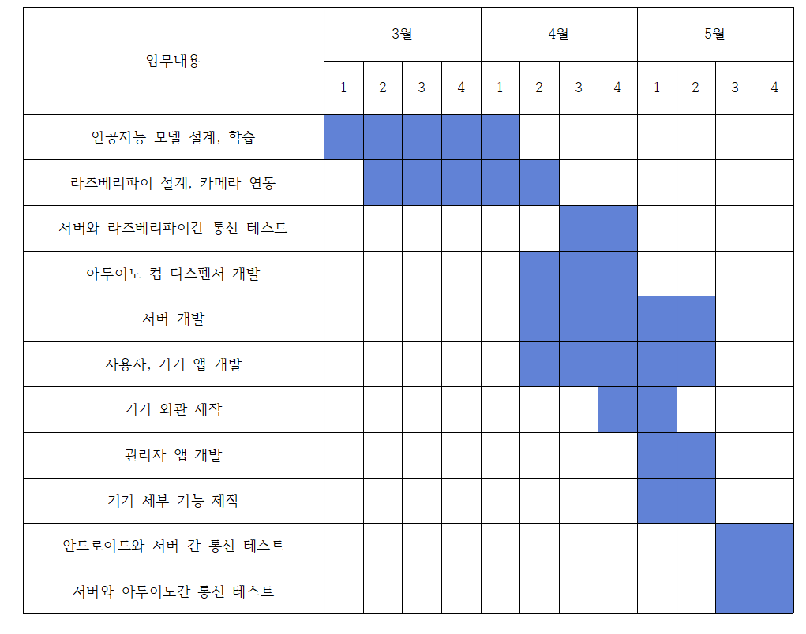

**7. 지원 경비 사용 계획**

